Отчёт по лабораторной работе №7

Дисциплина: Архитектура компьютера

Кирьянова Екатерина Андреевна

Содержание

# 1 Цель работы

Изучить команды условного и безусловного переходов. Приобрести навыки написания программ с использованием переходов. Познакомиться с назначением и структурой файла листинга.

# 2 Задание

1. Реализация переходов в NASM
2. Изучение структуры файлов листинга
3. Задание для самостоятельной работы

# 3 Теоретическое введение

Для реализации ветвлений в ассемблере используются так называемые команды передачи управления или команды перехода. Можно выделить 2 типа переходов: Условный переход – выполнение или не выполнение перехода в определенную точку программы в зависимости от проверки условия. Безусловный переход – выполнение передачи управления в определенную точку программы без каких-либо условий.

Безусловный переход выполняется инструкцией jmp (от англ. jump – прыжок), которая включает в себя адрес перехода, куда следует передать управление: jmp Адрес перехода может быть либо меткой, либо адресом области памяти, в которую предварительно помещен указатель перехода.

Для условного перехода необходима проверка какого-либо условия. В ассемблере команды условного перехода вычисляют условие перехода анализируя флаги из регистра флагов.

Флаг – это бит, принимающий значение 1 («флаг установлен»), если выполнено некоторое условие, и значение 0 («флаг сброшен») в противном случае. Флаги работают независимо друг от друга, и лишь для удобства они помещены в единый регистр — регистр флагов, отражающий текущее состояние процессора.

Инструкция cmp является одной из инструкций, которая позволяет сравнить операнды и выставляет флаги в зависимости от результата сравнения. Инструкция cmp является командой сравнения двух операндов и имеет такой же формат, как и команда вычитания: cmp , Команда cmp, так же как и команда вычитания, выполняет вычитание - , но результат вычитания никуда не записывается и единственным результатом команды сравнения является формирование флагов.

Листинг (в рамках понятийного аппарата NASM) — это один из выходных файлов, создаваемых транслятором. Он имеет текстовый вид и нужен при отладке программы, так как кроме строк самой программы он содержит дополнительную информацию. Структура листинга: номер строки — это номер строки файла листинга (нужно помнить, что номер строки в файле листинга может не соответствовать номеру строки в файле с исходным текстом программы); адрес — это смещение машинного кода от начала текущего сегмента; машинный код представляет собой ассемблированную исходную строку в виде шестнадцатеричной последовательности. (например, инструкция int 80h начинается по смещению 00000020 в сегменте кода; далее идёт машинный код, в который ассемблируется инструкция, то есть инструкция int 80h ассемблируется в CD80 (в шестнадцатеричном представлении); CD80 — это инструкция на машинном языке, вызывающая прерывание ядра); исходный текст программы — это просто строка исходной программы вместе с комментариями (некоторые строки на языке ассемблера, например, строки, содержащие только комментарии, не генерируют никакого машинного кода, и поля «смещение» и «исходный текст программы» в таких строках отсутствуют, однако номер строки им присваивается).

# 4 Выполнение лабораторной работы

## 4.1 Реализация переходов в NASM

Создаю новый каталог и файл в нем (рис. 1).

Рис. 1: Создание

Рис. 1: Создание

Ввожу текст программы из листинга 7.1 (рис. 2)

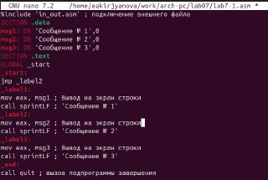

Рис. 2: Программа

Транслирую текст программы в объектный файл, выполняю компоновку объектного файла и запускаю исполняемый файл (рис. 3).

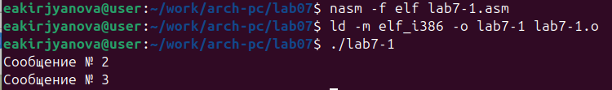

Рис. 3: Запуск

Изменяю текст программы в соответствии с листингом 7.2 (рис. 4).

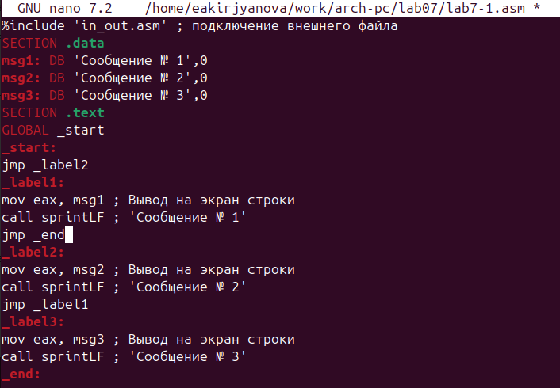

Рис. 4: Редактирование

Создаю обновленный исполняемый файл и запускаю его (рис. 5).

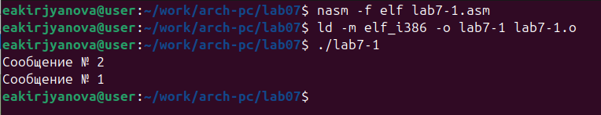

Рис. 5: Запуск

Меняю текст программы для нужного вывода программы (рис. 6).

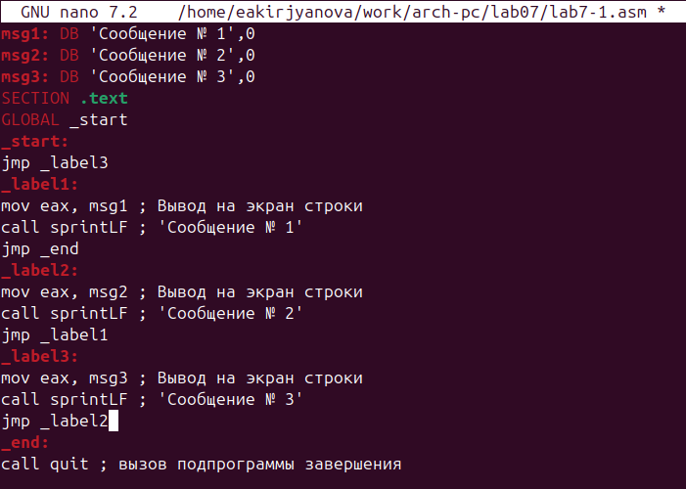

Рис. 6: Редактирование

Транслирую текст программы в объектный файл, выполняю компоновку объектного файла и запускаю исполняемый файл (рис. 7).

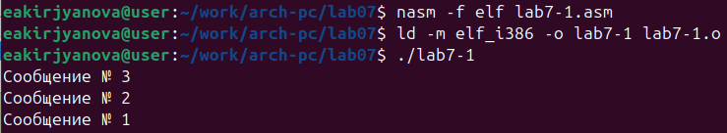

Рис. 7: Запуск

Создаю новый файл lab7-2.asm (рис. 8).

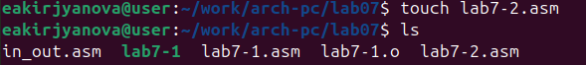

Рис. 8: Создание

Ввожу текст программы из листинга 7.3 (рис. 9).

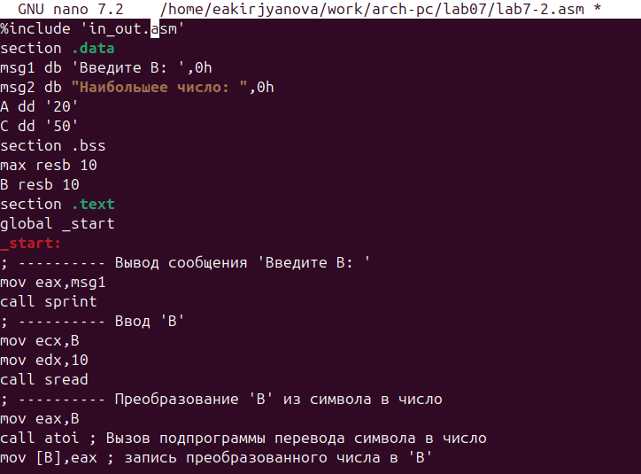

Рис. 9: Редактирование

Создаю исполняемый файл и проверяю его работу для разных значений B (рис. 10).

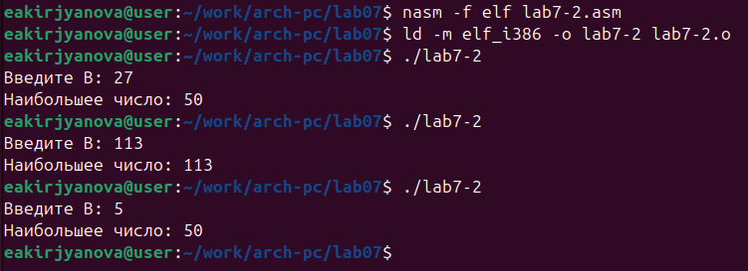

Рис. 10: Проверка

## 4.2 Изучение структуры файла листинга

Создаю файл листинга для программы из файла lab7-2.asm (рис. 11).

Рис. 11: Листинг

Рис. 11: Листинг

Открываю файл листинга с помощью mcedit (рис. 12).

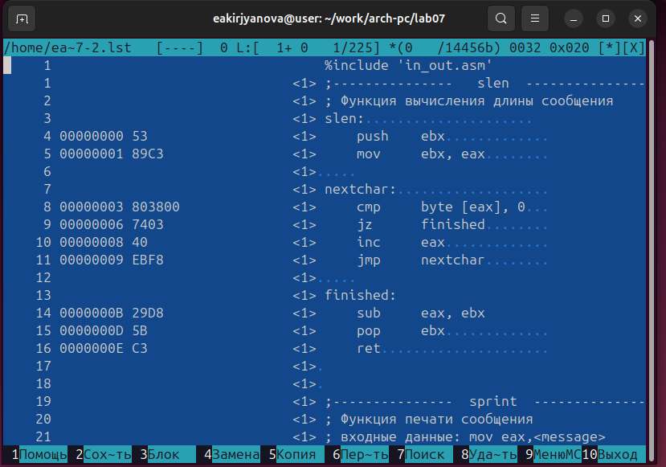

Рис. 12: Открытие листинга

Строка на 14 месте имеет адрес ‘0000000B’ и машинный код 29D8, sub eax, ebx выполняет вычитание значение ebx из значения eax. Строка на 15 месте имеет адрес ‘0000000D’ и машинный код 5B, pop ebx сохраняет значение в регистре ebx. Строка на 16 месте ‘0000000E’ и машинный код С3, ret используется для возврата из подпрограммы.

Убираю один операнд из двух и трансляция не работает, указывая на отсутствие операнда (рис. 13).

Рис. 13: Трансляция

Рис. 13: Трансляция

В листинге отображается ошибка (рис. 14).

Рис. 14: Ошибка

Рис. 14: Ошибка

## 4.3 Задание для самостоятельной работы

Пишу программу для нахождения наименьшей из 3 целочисленных переменных a, b и c. Значения переменных выбираю согласно 2 варианту (рис. 15).

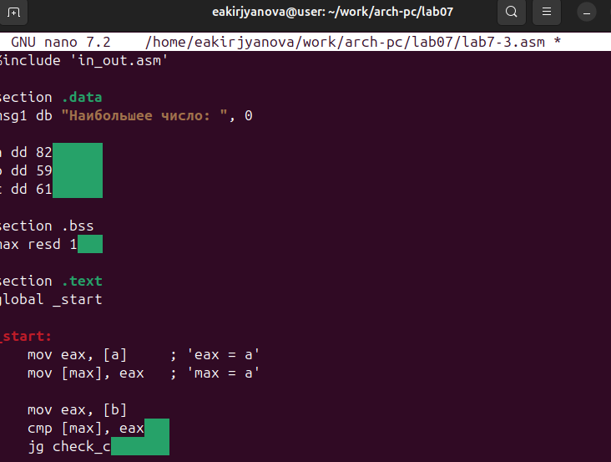

Рис. 15: Программа 1

Создаю исполняемый файл и запускаю. Программа работает корректно (рис. 16).

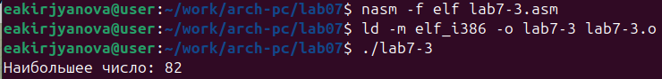

Рис. 16: Запуск

Пишу программу, которая для введенных с клавиатуры значений x и a вычисляет значение заданной функции f(x) и выводит результат вычислений. Вид функции выбираю из 2 варианта (рис. 17).

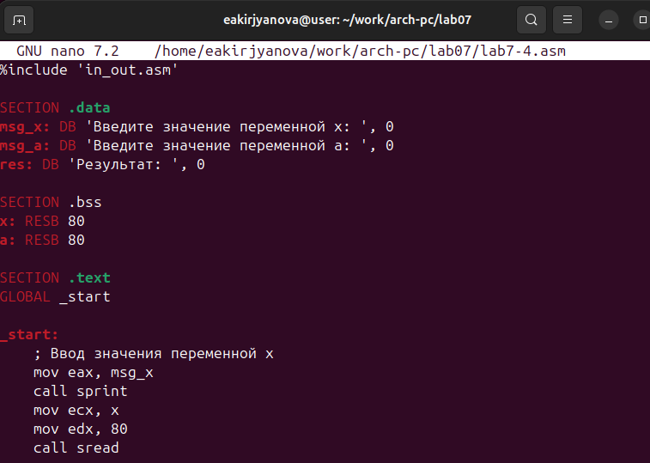

Рис. 17: Программа 2

Создаю исполняемый файл и запускаю. Программа работает корректно (рис. 18).

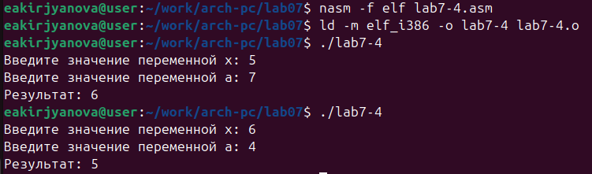

Рис. 18: Запуск

# 5 Вывод

В ходе выполнения данной лабораторной работы я изучила команды условного и безусловного переходов, приобрела навыки написания программ с использованием переходов и познакомилась с назначением и структурой файла листинга.

# 6 Список литературы

1. [Лабораторная работа №7](https://esystem.rudn.ru/pluginfile.php/2089545/mod_resource/content/0/%D0%9B%D0%B0%D0%B1%D0%BE%D1%80%D0%B0%D1%82%D0%BE%D1%80%D0%BD%D0%B0%D1%8F%20%D1%80%D0%B0%D0%B1%D0%BE%D1%82%D0%B0%20%E2%84%967.%20%D0%9A%D0%BE%D0%BC%D0%B0%D0%BD%D0%B4%D1%8B%20%D0%B1%D0%B5%D0%B7%D1%83%D1%81%D0%BB%D0%BE%D0%B2%D0%BD%D0%BE%D0%B3%D0%BE%20%D0%B8%20%D1%83%D1%81%D0%BB%D0%BE%D0%B2%D0%BD%D0%BE%D0%B3%D0%BE%20%D0%BF%D0%B5%D1%80%D0%B5%D1%85%D0%BE%D0%B4%D0%BE%D0%B2%20%D0%B2%20Nasm.%20%D0%9F%D1%80%D0%BE%D0%B3%D1%80%D0%B0%D0%BC%D0%BC%D0%B8%D1%80%D0%BE%D0%B2%D0%B0%D0%BD%D0%B8%D0%B5%20%D0%B2%D0%B5%D1%82%D0%B2%D0%BB%D0%B5%D0%BD%D0%B8%D0%B9..pdf)